Lees onderstaand artikel:

Hond sterft van uitputting na redden slachtoffers aardbeving Ecuador

**Een reddingshond die zeven mensenlevens redde na de**[**aardbeving in Ecuador**](http://www.ad.nl/ad/nl/1013/Buitenland/article/detail/4284765/2016/04/18/Zeker-350-mensen-omgekomen-door-beving-Ecuador.dhtml)**, is gestorven door uitputting. Dayko, een vier jaar oude labrador, werd ingezet in Pedernales, één van de zwaarstgetroffen gebieden in de Ecuadoriaanse provincie Manabi.**

Na de aardbeving, die zaterdag 18 april grote delen van Ecuador trof, zocht Dayko naar overlevenden in het puin. Hij wist minstens zeven mensen op te speuren.

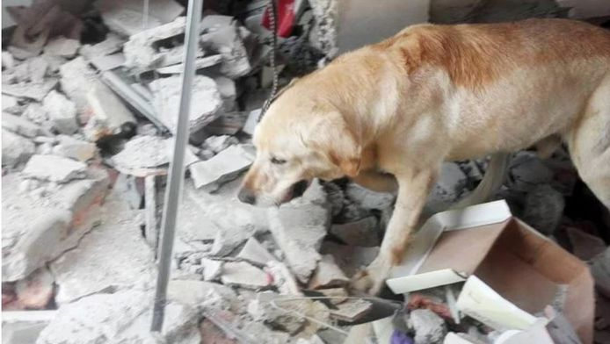

*Reddingshond Dayko in actie*  
  
Volgens brandweermannen werkte Dayko zich te pletter en stortte vervolgens in. ,,Bedankt Dayko voor je helfhaftige werk in Pedernales en in de verschillende noodgevallen waarbij je ons hielp. Je hebt de naam van de hondeneenheid hoog gehouden'', zo meldt de brandweer op hun facebookpagina. Lokale media prijzen Dayko als de hond die zijn leven gaf voor zijn werk.  
Dayko overleed terwijl hij door een dierenarts werd onderzocht. Vermoed wordt dat een combinatie van hitte, uitdroging en de enorme inspanningen die hij leverde tijdens de reddingsmissie, hem fataal werd.  
  
Vijfhonderd mensen verloren het leven na de aardbeving in Ecuador, er zijn nog tientallen mensen vermist.

*Bron: Ad.nl 10-05-16*

**Vragen bij de tekst:**

1. Waar precies vond de aardbeving plaats?

2. Hoeveel mensen heeft Dayko gered?

3. Hoe is Dayko gestorven?

4. Hoeveel mensen verloren het leven in de aardbeving?